Resultados del Objetivo 1
Borrador de la sección «Objetivo 1: conjunto de datos sintéticos» del capítulo RESULTADOS
Trabajo de grado · dataset v0.2 · versión del 3 de noviembre de 2026

Objetivo 1: conjunto de datos sintéticos
El primer objetivo específico pedía estructurar un conjunto de datos sintéticos que represente los tiempos de ejecución, la disponibilidad de recursos humanos y materiales y su disponibilidad cruzada en un laboratorio farmacéutico de referencia, mediante simulación estocástica calibrada con parámetros reportados en la literatura. El resultado tiene cuatro partes: el laboratorio de referencia, con su tabla de parámetros y sus fuentes; el generador de datos; el conjunto de datos, y su validación con los 22 indicadores del sistema de variables, que se completa con un contraste estructural frente a instancias publicadas.
El conjunto vigente es el dataset v0.2: 139 209 registros en nueve corridas de 52 semanas, tres escenarios de carga por tres semillas. Cada registro es una ejecución de un ensayo sobre una muestra, con los 51 campos del diccionario de datos (Anexo A). Cuatro decisiones del generador se aplicaron como propuesta y quedan por confirmar con el tutor antes de congelar la versión 1: la forma de la distribución BetaPERT, la correlación entre las tareas del analista, el alistamiento de HPLC y GC y la regla de despacho con que se generan los datos. El código, los datos y los cuadernos que producen cada tabla y figura de esta sección están en el repositorio (Anexo D).

El laboratorio de referencia

Catálogo de ensayos
El laboratorio tiene doce métodos, dos por cada una de las seis técnicas que modelan Costigliola et al. (2017, p. 9015): cromatografía líquida de alta eficiencia (HPLC), cromatografía de gases (GC), análisis de tamaño de partícula (PSA), titulación Karl Fischer (KF), calorimetría diferencial de barrido (DSC) y difracción de rayos X de polvo (XRPD). Se eligieron entre los ensayos que debe incluir una especificación (International Conference on Harmonisation of Technical Requirements for Registration of Pharmaceuticals for Human Use [ICH], 1999), uno simple y uno exigente por técnica, para que el método sea una fuente de variación de la duración, como la describen Coito et al. (2021, p. 74). La complejidad de cada método es el número de soluciones que hay que preparar: baja (1 o 2), media (3 o 4) o alta (5 o 6). Es la variable con la que Costigliola et al. (2017, p. 9019) escalan el tiempo de preparación, y en el laboratorio de referencia decide también la calificación mínima del analista (supuesto S12) y la probabilidad de reanálisis (S13). La participación de cada técnica en la demanda es la de Costigliola et al. (2017, Tabla 2, p. 9016), repartida entre sus dos métodos de modo que el número promedio de soluciones de la técnica sea el que se deduce de las Tablas 3 y 6 de esa fuente (Tabla 1).
Tabla 1
Catálogo de métodos del laboratorio de referencia
ID | Técnica | Ensayo | Complejidad (soluciones) | Calificación mínima | Configuración de equipo | Demanda
M01 | HPLC | Valoración del principio activo | baja (1 o 2) | Júnior o superior | HPLC-G o HPLC-I | 30,8 %
M02 | HPLC | Sustancias relacionadas | media (3 o 4) | Intermedio o superior | HPLC-G | 9,9 %
M03 | GC | Pureza de materias primas volátiles | baja (1 o 2) | Júnior o superior | GC-L | 8,0 %
M04 | GC | Solventes residuales | media (3 o 4) | Intermedio o superior | GC-H | 17,7 %
M05 | PSA | Tamaño de partícula, vía seca | baja (1 o 2) | Júnior o superior | PSA-S | 6,8 %
M06 | PSA | Tamaño de partícula, vía húmeda | media (3 o 4) | Intermedio o superior | PSA-H | 12,0 %
M07 | KF | Agua por KF volumétrico | media (3 o 4) | Intermedio o superior | KF-V | 4,5 %
M08 | KF | Agua por KF coulométrico con horno | alta (5 o 6) | Solo sénior | KF-C | 2,6 %
M09 | DSC | Punto de fusión | baja (1 o 2) | Júnior o superior | DSC | 0,7 %
M10 | DSC | Forma polimórfica y pureza | media (3 o 4) | Intermedio o superior | DSC | 3,3 %
M11 | XRPD | Identificación de la forma cristalina | media (3 o 4) | Intermedio o superior | XRPD | 2,9 %
M12 | XRPD | Cuantificación de fases | alta (5 o 6) | Solo sénior | XRPD | 0,8 %
Nota. Demanda: participación del método en los ensayos del laboratorio. Las configuraciones de equipo están en la Tabla 3. La probabilidad de reanálisis es de 1,2 %, 2,5 % o 5,0 % según la complejidad sea baja, media o alta (supuestos S01 y S13). Fuente: hojas «Catálogo» y «Calibración del catálogo» del libro de parámetros (Anexo B).

Tipos de muestra y demanda
El laboratorio recibe cinco tipos de muestra, con las definiciones de la Organización Mundial de la Salud (World Health Organization [WHO], 2014, pp. 82 a 85). Cuatro son los que, según Martins et al. (2023, p. 178), genera cada lote fabricado: materia prima, control en proceso, producto terminado y estabilidad; el quinto es el granel. La demanda del escenario base es la del laboratorio de Costigliola et al. (2017, Tabla 4, p. 9018), 15 323 ensayos al año. Cada muestra pide uno, dos o tres ensayos de métodos distintos, con el reparto de 85 %, 10 % y 5 % de Cunha et al. (2019, p. 1425; supuesto S18), 1,2 ensayos por muestra en promedio, así que esos ensayos vienen de 12 769 muestras al año. Los métodos se reparten entre los tipos de muestra con el ajuste proporcional iterativo de Deming y Stephan (1940), que respeta a la vez la proporción de cada tipo y la participación de cada método. El control en proceso llega a cualquier hora y tiene cuatro horas de plazo; los demás tipos llegan en días hábiles, con plazos de uno a diez días hábiles, y el 10 % de las muestras de materia prima, granel y producto terminado llega como urgente, con cuatro horas de plazo (Tabla 2). Los escenarios bajo y alto multiplican las llegadas por 0,7 y 1,5.
Tabla 2
Tipos de muestra del laboratorio de referencia
Código | Tipo de muestra | Proporción | Llegadas | Plazo | Prioridad | Urgentes | Muestras al año
MP | Materia prima | 25 % | Poisson, días hábiles, de 8:00 a 17:00 | 5 días hábiles | 4 | Sí | 3 192
IN | Intermedio (control en proceso) | 30 % | Poisson, todos los días, a cualquier hora | 4 horas | 1 | No | 3 831
GR | Granel | 10 % | Poisson, días hábiles, de 8:00 a 17:00 | 1 día hábil | 2 | Sí | 1 277
PT | Producto terminado | 20 % | Poisson, días hábiles, de 8:00 a 17:00 | 2 días hábiles | 3 | Sí | 2 554
ES | Estabilidad | 15 % | Programadas, días hábiles, a las 8:00 | 10 días hábiles | 5 | No | 1 915
Nota. Escenario base. Prioridad: 1 es la más alta. Definiciones: WHO (2014, pp. 82 a 85). Proporciones: supuesto S17; llegadas: S10 y S25; plazos: S06; urgentes: 10 % de las muestras de los tipos que pueden serlo, con 4 horas de plazo (S03). Las muestras de estabilidad se retiran según el calendario del estudio (WHO, 2018) y llegan al inicio de la jornada.

Equipos, analistas y turnos
Los 70 equipos de Costigliola et al. (2017, p. 9015) se repartieron en diez configuraciones, en proporción a las horas de equipo que pide cada una al año y con al menos dos unidades por configuración (supuesto S21). Cada configuración corre solo ciertos métodos (S22; Tabla 3), que es la compatibilidad equipo y actividad del sistema de variables. La plantilla es la de Costigliola et al. (2017, Tabla 1, p. 9015): 20 analistas en tres turnos. A cada analista se le asignó un nivel de experiencia, que decide la complejidad que puede atender y multiplica la duración de sus tareas por 0,90, 1,00 o 1,15 (S07 y S19), y un área de trabajo (S20): el turno 1, que cubre las noches y los fines de semana, atiende todas las técnicas, y los turnos 2 y 3 se dividen entre cromatografía y fisicoquímica (Tabla 4). Un analista está calificado en un método si su nivel alcanza la calificación mínima y la técnica está en su área: de los 20 analistas, 18 están calificados en 2 a 10 de los 12 métodos, y solo los dos sénior del turno 1 lo están en todos, lo que reproduce las competencias únicas de analistas y equipos que señalan Coito et al. (2021, p. 65).
Los horarios son los de Costigliola et al. (2017, Tabla 1, p. 9015), con una rotación propia (S23) y una hora de almuerzo en los turnos de día (S24): cada analista trabaja 56, 37,5 o 40 horas por semana según su turno, en total 886 horas-analista por semana, y hay entre 2 analistas en turno de madrugada y los fines de semana y 14 en un día hábil. Cada equipo sale a una ventana de mantenimiento o verificación por trimestre (S26), 280 al año en el laboratorio, y pasa en falla el 5 % del tiempo (S02), así que se espera que esté disponible entre el 94,8 % y el 94,9 % del tiempo.
Tabla 3
Equipos del laboratorio de referencia por configuración
Configuración | Técnica | Descripción | Unidades | Métodos que corre
HPLC-G | HPLC | HPLC con gradiente y detector UV/DAD | 15 | M01, M02
HPLC-I | HPLC | HPLC isocrático con detector UV | 26 | M01
GC-L | GC | GC con inyección líquida y FID | 4 | M03
GC-H | GC | GC con espacio de cabeza y FID | 11 | M04
PSA-S | PSA | Difracción láser, módulo seco | 2 | M05
PSA-H | PSA | Difracción láser, módulo húmedo | 3 | M06
KF-V | KF | Titulador KF volumétrico | 2 | M07
KF-C | KF | Titulador KF coulométrico con horno | 2 | M08
DSC | DSC | Calorímetro diferencial de barrido | 3 | M09, M10
XRPD | XRPD | Difractómetro de rayos X de polvo | 2 | M11, M12
Nota. Total: 70 unidades (Costigliola et al., 2017, p. 9015). Reparto por configuración: supuesto S21; compatibilidad con los métodos: S22.
Tabla 4
Analistas por turno, nivel y área
Turno | Analistas | Horario | Días | Niveles | Áreas | Horas por semana
T1 | 6 | 8:00 a 20:00 y 20:00 a 8:00 | Todos | 2 sénior, 4 intermedios | 6 en todas las técnicas | 56,0
T2 | 4 | 8:00 a 17:00 y 17:00 a 24:00 | Lunes a viernes | 1 sénior, 2 intermedios, 1 júnior | 3 en cromatografía, 1 en fisicoquímica | 37,5
T3 | 10 | 8:00 a 17:00 | Lunes a viernes | 2 sénior, 3 intermedios, 5 júnior | 6 en cromatografía, 4 en fisicoquímica | 40,0
Nota. Horas por semana: horas efectivas de cada analista, sin el almuerzo, promedio del ciclo de rotación de 42 días. Horarios y número de analistas: Costigliola et al. (2017, Tabla 1, p. 9015); rotación y almuerzo: supuestos S23 y S24; niveles: S19; áreas: S20.

Parámetros y su trazabilidad
Cada valor del laboratorio y del generador está en el libro de parámetros del repositorio (Anexo D), de 21 hojas. La hoja «Parámetros» tiene 79 entradas: 74 son datos de la literatura, con su fuente y su página; 4 se derivan de ellos por cálculo propio, y una es una elección del trabajo, los doce métodos del catálogo (P60). La hoja «Supuestos» declara 30 supuestos: lo que el laboratorio necesita y las fuentes no dan, cada uno con una propuesta inicial, escenarios de sensibilidad y la forma de justificarlo. Así, 78 de las 109 entradas, el 72 %, tienen fuente con página o sección, que es el indicador V5 del sistema de variables. La Tabla 5 resume de dónde salen los parámetros; la Tabla 6, los supuestos que más pesan en los resultados, y el Anexo B tiene la tabla completa.
Tabla 5
Parámetros del laboratorio y del generador por fuente
Fuente | Parámetros | Qué aporta
Costigliola et al. (2017) | 31 (27 datos y 4 derivados) | Equipos, analistas y turnos; mezcla y volumen por técnica; distribuciones de tiempo de las tareas; tiempos en el sistema; políticas e indicadores
Martins et al. (2023) | 15 | Generación de instancias: tipos de trabajo, operaciones, tiempos, flexibilidad y tareas del analista; tipos de muestra; reglas de despacho de referencia
Coito et al. (2021) | 11 | Tareas de un ensayo, tiempos medidos frente a los estimados por expertos, rango de duración total, urgentes y competencias
Cunha et al. (2019) | 8 | Tipos de trabajo, intervenciones del analista, ensayos por muestra, carga diaria y elegibilidad
Mischek y Musliu (2021) | 6 | Estructura del problema de programación de laboratorios de ensayo (TLSP), modos, ventanas de tiempo e instancias públicas para el contraste
Normas y guías: ICH (1999), USP (s. f.), WHO (2014, 2018 y 2024) y EDQM (2025) | 7 | Ensayos del catálogo y su capítulo de referencia, definiciones de los tipos de muestra, retiro de las muestras de estabilidad y mantenimiento de los equipos
Elección del trabajo (P60) | 1 | Los doce métodos del catálogo
Nota. Hoja «Parámetros» del libro de parámetros: 79 entradas, cada una con su página o sección en la fuente (Anexo B, B.1).
Tabla 6
Supuestos con más peso en los resultados
ID | Supuesto | Propuesta | Sensibilidad
S01 | Reanálisis por resultado fuera de especificación | 2 % de los ensayos, según la complejidad (S13) | 0 %, 2 % y 5 %
S02 | Tiempo de los equipos en falla | 5 % del tiempo | 0 %, 5 % y 10 %
S03 | Muestras urgentes de materia prima, granel y producto terminado | 10 % | 5 %, 10 % y 20 %
S04 | Correlación de rangos entre las tareas del analista | ρ = 0,3 * | 0,3, 0,5 y 0,7
S06 | Plazo por tipo de muestra | 4 horas a 10 días hábiles (Tabla 2) | Holgura × 0,8, × 1 y × 1,2
S07 | Efecto del nivel del analista en la duración | × 0,90 sénior, × 1,00 intermedio y × 1,15 júnior | Con y sin efecto
S17 | Proporción de muestras por tipo | Tabla 2 | Más control en proceso; laboratorio de liberación
S19 | Niveles de experiencia de los analistas | 5 sénior, 9 intermedios y 6 júnior | 3, 8 y 9; 7, 9 y 4
S20 | Área de trabajo de cada analista | Turno 1 en todas las técnicas; turnos 2 y 3 en cromatografía o fisicoquímica | Restringida, base y flexible (todos en todas las áreas)
S29 | Alistamiento (preparación e idoneidad del sistema) en HPLC y GC | Promedios de Costigliola et al. (2017, Tabla 6) ± 20 %; la idoneidad vale 24 horas * | ± 10 %, ± 20 % y ± 30 %; idoneidad en cada ensayo
S30 | Regla de despacho del generador | Vencimiento más cercano, analista calificado de menor nivel, equipo apto y espera a una unidad apta * | FIFO y asignación aleatoria
Nota. * Propuesta aplicada en el dataset v0.2, por confirmar con el tutor. Los 30 supuestos, con lo que dicen las fuentes y cómo justificar cada uno, están en el Anexo B (B.2).

El generador de datos

Duraciones
Cada ensayo sigue el flujo de tareas de Costigliola et al. (2017, p. 9016, Fig. 1): el analista prepara el sistema, solo en HPLC y GC y cuando hace falta, y monta el equipo; después prepara el análisis mientras el equipo hace la idoneidad del sistema; el equipo corre el análisis y, al final, el analista procesa los datos. La duración de una ejecución es la suma de la preparación del sistema, el montaje, la mayor entre la idoneidad y la preparación del análisis, la corrida y el procesamiento, sin las esperas. Cada tarea se muestrea de una BetaPERT con sus tres puntos, el optimista a, el más probable m y el pesimista b, tomados de la Tabla 3 de la fuente (p. 9016): una beta reescalada entre a y b con parámetros α = 1 + λ(m − a)/(b − a) y β = 1 + λ(b − m)/(b − a), cuya media es (a + λm + b)/(λ + 2); con λ = 4 es la PERT clásica (Davis, 2008). La preparación del análisis es el tiempo por solución multiplicado por el número de soluciones (Costigliola et al., 2017, p. 9019), y el factor del nivel del analista multiplica sus cuatro tareas y deja igual la idoneidad y la corrida, que son del equipo (S07).
La forma λ decide cuánto pesa la moda. Con λ = 4, la PERT clásica, las medias quedan por debajo de las de la fuente, porque casi todas sus distribuciones triangulares tienen la moda cerca del mínimo: hasta un 38 % menos en la corrida de KF. Con λ = 1, la media es la de la triangular, (a + m + b)/3, y con λ = 0 la BetaPERT es la uniforme, que es la forma que la fuente da al montaje de PSA y a la corrida de DSC. El dataset v0.2 usa λ = 1, y λ = 0 en esas dos tareas, como propuesta por confirmar con el tutor (Figura 1). El alistamiento de HPLC y GC, la preparación y la idoneidad del sistema (S29), toma como moda los promedios de la Tabla 6 de la fuente (p. 9019), 207 y 227 minutos en HPLC y 67 y 152 en GC, con ±20 % como mínimo y máximo, y la idoneidad vale 24 horas mientras el equipo siga con el mismo método (Costigliola et al., 2017, p. 9017, supuesto 2).
Figura 1
Duración simulada de cuatro ensayos con tres formas de la distribución
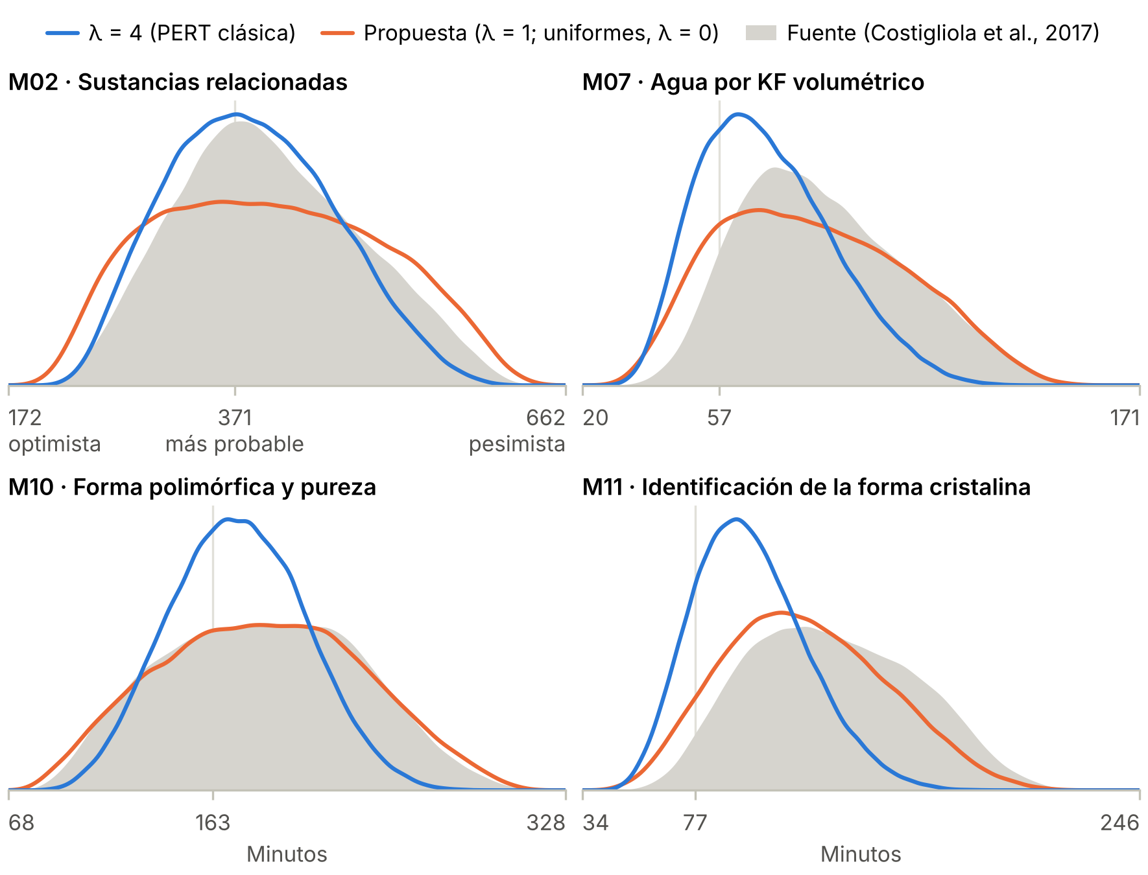
Nota. Ensayos de complejidad media con cuatro soluciones y un analista intermedio; 400 000 ejecuciones por forma con la semilla 2026. Fuente: distribución de cada tarea en Costigliola et al. (2017, Tabla 3, p. 9016). M02: sustancias relacionadas por HPLC; M07: agua por KF volumétrico; M10: forma polimórfica y pureza por DSC; M11: identificación de la forma cristalina por XRPD. Cuaderno notebooks/01_forma_duraciones_ensayos.ipynb.

Correlación entre las tareas
La dependencia principal entre la complejidad, el número de soluciones y la duración es estructural: el número de soluciones se sortea en el rango de la complejidad del método (S08) y la preparación crece con él. Inducir además un coeficiente entre esas variables contaría dos veces la misma relación, así que la correlación se usa solo para el ruido que comparten las cuatro tareas del analista en una misma ejecución: lo que lo demora en una tiende a demorarlo en las otras. El generador la induce con una cópula gaussiana (Clemen y Reilly, 1999): saca normales con correlación r = 2 sen(πρ/6), que da exactamente la correlación de rangos ρ (p. 211), las convierte en uniformes y luego en minutos con el cuantil de la BetaPERT de cada tarea (p. 218), de modo que cada tarea conserva su distribución. El dataset v0.2 usa ρ = 0,3 entre las tareas del analista, con 0,5 y 0,7 como sensibilidad (S04), el valor que Hassi et al. (2025, p. 339) usan entre actividades parecidas que comparten riesgos, y ninguna correlación con la idoneidad y la corrida, que son del equipo.

Recursos, llegadas y perturbaciones
Un motor de simulación de eventos discretos ejecuta los ensayos con sus recursos. Un ensayo empieza solo si coinciden un analista calificado, en turno y libre, y una unidad compatible, en servicio y libre. El analista queda libre mientras corre el análisis y puede empezar otro ensayo; si el turno o el almuerzo cortan una de sus tareas, sigue en su turno siguiente y esa espera queda en las pausas del registro. Las muestras llegan según el calendario y la tasa de su tipo (Tabla 2), y los ensayos de días hábiles empiezan de lunes a viernes (S25). Las perturbaciones son las tres del alcance del trabajo: reanálisis por resultados fuera de especificación, con una tasa base de 2 % que se multiplica por 0,5, 1 o 2 según la complejidad del método y se normaliza para que el promedio siga siendo esa tasa (S01 y S13); fallas de los equipos, con tiempos en servicio exponenciales y reparaciones triangulares de 8, 48 y 168 horas que dejan cada unidad el 5 % del tiempo en falla (S02), y muestras urgentes (S03). Una falla durante un ensayo lo interrumpe y su repetición va a otra unidad; un reanálisis es un registro nuevo, con el intento siguiente, enlazado al anterior (S27).

Regla de despacho, escenarios y semillas
Cuando se libera un recurso o llega un ensayo, el motor asigna con la regla del generador (S30): primero el ensayo de vencimiento más cercano; el analista calificado de menor nivel; el equipo ya apto para el método o, si no hay, uno que no esté apto para otro método, y, si ninguna unidad libre está apta, la espera a una apta mientras haya menos de cinco ensayos en cola por unidad apta, como la heurística de Costigliola et al. (2017, p. 9019). Es la regla con que se generan los datos, no la que se evalúa: el O3 compara sus reglas con el mismo motor. Una corrida es un escenario de carga con una semilla. Los escenarios multiplican las llegadas por 0,7, 1,0 y 1,5 (Costigliola et al., 2017, Tabla 4 y p. 9019), y cada uno tiene tres réplicas de 52 semanas, con las semillas 2026, 2027 y 2028. La semilla alimenta seis generadores de números aleatorios independientes, y las uniformes de cada ensayo se sacan antes de empezar, de modo que al cambiar la regla de despacho cambian las asignaciones, pero no las muestras, las duraciones sorteadas, los resultados ni las fallas (números aleatorios comunes). Las colas y las esperas se miden sin las dos primeras semanas, en que el laboratorio arranca vacío.

Versiones del dataset
La primera corrida completa, el dataset v0.1, usó la PERT clásica, ρ = 0,5 y ningún alistamiento, porque los tres puntos de la preparación y la idoneidad del sistema estaban pendientes. Su validación encontró las dos cosas que corrige el v0.2: con λ = 4, la preparación del análisis quedaba −7,3 % en HPLC y −20,7 % en GC frente a los promedios de Costigliola et al. (2017, Tabla 6), y, sin alistamiento, el tiempo en el sistema de un ensayo de HPLC quedaba en 8,2 horas, frente a 31 en la fuente (Costigliola et al., 2017, Tabla 5). Además, con λ = 1, ρ = 0,3 deja la dispersión de los ensayos más cerca de la de la fuente que 0,5 (Tabla 7). La Tabla 8 resume las corridas de las dos versiones.
Tabla 7
Configuración de las dos versiones del dataset
 | v0.1 | v0.2
Forma λ de las tareas | 4 (PERT clásica) | 1; 0 en el montaje de PSA y la corrida de DSC *
ρ entre las tareas del analista (S04) | 0,5 | 0,3 *
Preparación e idoneidad del sistema (S29) | No | HPLC y GC, regla de 24 horas; promedios de la fuente ± 20 % *
Regla de despacho del generador (S30) | Vencimiento, analista de menor nivel, equipo apto y cierre de turno | La misma, con espera a una unidad apta *
Corridas | 3 escenarios × 3 semillas × 52 semanas | Igual
Nota. * Propuesta por confirmar con el tutor. Los dos datasets se generaron con el mismo motor.
Tabla 8
Corridas de cada versión del dataset por escenario de carga
Versión | Escenario | Muestras | Ensayos pedidos | Registros | Reanálisis | Interrumpidos por falla | En cola al cierre
v0.1 | Bajo | 8 897 | 10 619 | 10 860 | 222 | 22 | 0
v0.1 | Base | 12 873 | 15 388 | 15 722 | 317 | 25 | 3
v0.1 | Alto | 19 067 | 22 787 | 23 257 | 467 | 40 | 34
v0.2 | Bajo | 8 897 | 10 619 | 10 863 | 222 | 29 | 5
v0.2 | Base | 12 873 | 15 388 | 15 674 | 316 | 39 | 61
v0.2 | Alto | 19 067 | 22 787 | 19 866 | 405 | 47 | 3 363
Nota. Promedio por corrida de las tres semillas. Registros: ejecuciones, incluidas las interrumpidas por una falla y las repeticiones. En cola al cierre: ensayos que no alcanzaron a empezar en las 52 semanas. En total, el v0.1 tiene 149 517 registros y el v0.2, 139 209.

Validación con el sistema de variables
Los 22 indicadores del sistema de variables se calcularon en las dos versiones del dataset. Cada uno recibió un veredicto: «cumple» o «no cumple» cuando tiene un criterio de aceptación (el 100 % de los registros con las reglas del diccionario, ningún valor fuera de rango, las horas de los turnos del diseño, cinco errores estándar en las medias de las tareas, la prueba de Kolmogorov-Smirnov con la corrección de Bonferroni, la tolerancia de las correlaciones o el tiempo en falla del supuesto S02), y «se reporta» cuando la referencia es un orden de magnitud que hay que discutir. En las dos versiones cumplen los 18 indicadores que tienen criterio; los otros cuatro, H4, M3, C3 y V5, se reportan (Tabla 9).
Tabla 9
Indicadores del sistema de variables en el dataset v0.2
Código | Indicador | Resultado | Veredicto
Tiempos de ejecución
T1 | Tiempo optimista por actividad | 100,0 % de los registros con el valor que dan la hoja Duraciones y el catálogo, y ordenado | Cumple
T2 | Tiempo más probable | 100,0 % de los registros con el valor que dan la hoja Duraciones y el catálogo, y ordenado | Cumple
T3 | Tiempo pesimista | 100,0 % de los registros con el valor que dan la hoja Duraciones y el catálogo, y ordenado | Cumple
T4 | Duración simulada de la actividad | 100,0 % de los registros con la duración entre sus tiempos optimista y pesimista corregidos y igual a la suma de sus tareas | Cumple
T5 | Media y dispersión de las duraciones generadas | Media de cada tarea a 3,1 errores estándar o menos de su media BetaPERT; preparación y corrida de HPLC y GC entre −2,3 % y +1,0 % de los promedios de Costigliola et al. (2017, Tabla 6) | Cumple
Recursos humanos
H1 | Número de analistas disponibles | Entre 2 y 14 analistas en turno (máximo en fin de semana: 2); calificados libres al llegar, en promedio: alta 0,5, baja 2,4, base 1,1 | Cumple
H2 | Calificación o elegibilidad del analista por actividad | 100,0 % de los registros con un analista calificado del nivel exigido | Cumple
H3 | Disponibilidad temporal del analista | Horas por semana: turno 1 56,0, turno 2 37,5, turno 3 40,0; 886,0 horas-analista por semana (diseño: 886); 100,0 % de las ejecuciones empiezan con su analista en turno | Cumple
H4 | Carga asignada al analista | Trabajo asignado entre horas en turno, promedio de los analistas: alta 86,7 %, baja 50,3 %, base 72,3 %; percentil 90: alta 98,6 %, baja 72,9 %, base 91,3 % | Se reporta
Recursos materiales
M1 | Número de equipos disponibles | 70 unidades en 10 configuraciones, de 2 a 26 por configuración; 27 de 90 configuraciones-corrida quedaron en algún momento sin unidades en servicio; compatibles libres al llegar, en promedio: alta 11,9, baja 14,1, base 13,3 | Cumple
M2 | Compatibilidad equipo–actividad | 100,0 % de los registros en una unidad compatible con su método | Cumple
M3 | Disponibilidad temporal del equipo | En servicio, promedio de las unidades: alta 95,0 %, baja 95,0 %, base 95,0 % (diseño: 94,8 % a 94,9 %); en uso: alta 6,2 %, baja 3,7 %, base 5,2 % | Se reporta
M4 | Condición de disponibilidad o indisponibilidad del equipo | Tiempo en falla: alta 4,84 %, baja 4,84 %, base 4,84 % (S02: 5 %); ventanas por unidad y trimestre: alta 1,00, baja 1,00, base 1,00; registros interrumpidos por una falla: alta 0,24 %, baja 0,27 %, base 0,25 % | Cumple
Disponibilidad cruzada de recursos
C1 | Número de combinaciones factibles analista–equipo por actividad | De 6 combinaciones (M08 y M12) a 615 (M01), las mismas del diseño en todos los registros | Cumple
C2 | Porcentaje de actividades con al menos una combinación factible | 100,0 % de 139 209 registros | Cumple
C3 | Coincidencia temporal entre analista calificado y equipo compatible | Registros con analista y equipo libres al llegar: alta 24,0 %, baja 77,7 %, base 46,2 %; horas con analista calificado en turno: 100 % salvo M08 y M12, 74,6 % | Se reporta
C4 | Porcentaje de actividades restringidas por falta de alguno de los recursos requeridos | Restringidas: baja 22,3 % (analista 21,2 %, equipo 0,7 %, ambos 0,4 %), base 53,8 % (analista 51,8 %, equipo 0,9 %, ambos 1,1 %), alta 76,0 % (analista 72,3 %, equipo 0,9 %, ambos 2,8 %) | Cumple
Variabilidad y consistencia estructural
V1 | Distribución de los tiempos simulados | Kolmogorov-Smirnov de cada tarea por escenario y técnica (84 pruebas) frente a su BetaPERT, sin rechazos con la corrección de Bonferroni; tiempo en el sistema de HPLC, 74,4 horas en el escenario base (Figura 5) | Cumple
V2 | Correlaciones entre variables definidas | ρ objetivo = 0,3: 9 de 9 corridas cumplen; la mayor diferencia es 0,44 veces su tolerancia | Cumple
V3 | Porcentaje de registros que cumplen las restricciones establecidas | 100,0 % de 139 209 registros cumplen las 17 reglas | Cumple
V4 | Porcentaje de valores fuera de los rangos definidos | 0,00 % de 7 099 659 valores fuera de rango; 0 de 51 campos con alguno | Cumple
V5 | Porcentaje de parámetros con trazabilidad bibliográfica | 78 de 109 (72 %); el resto son supuestos con escenarios de sensibilidad | Se reporta
Nota. Escenarios bajo, base y alto con las tres semillas; las colas, la carga y el tiempo en el sistema, sin las dos primeras semanas. Los 18 indicadores con criterio también cumplen en el v0.1. Cálculo: src/generador/validacion.py y cuaderno notebooks/03_validacion_dataset.ipynb (Anexo D).

Tiempos de ejecución
Los tres puntos de cada registro son los del catálogo y de la hoja de duraciones, y la duración de cada ejecución queda entre los tiempos optimista y pesimista corregidos por el factor del analista (T1 a T4). La media de cada tarea, por escenario y técnica, queda a 3,1 errores estándar o menos de su media BetaPERT esperada (T5), y la distribución de cada tarea pasa la prueba de Kolmogorov-Smirnov en las 84 combinaciones de escenario, técnica y tarea (V1). Con el alistamiento, los ensayos de HPLC y GC forman dos grupos: los que lo necesitaron, mucho más largos, y los que encontraron el equipo apto (Figura 2). Lo necesitó el 29 % de los ensayos de HPLC y el 27 % de los de GC en el escenario base. La preparación del análisis y la corrida de HPLC y GC, y el alistamiento, quedan muy cerca de los promedios de Costigliola et al. (2017, Tabla 6) (Figura 3). Los ensayos de HPLC y GC que hicieron alistamiento duran de 268 a 672 minutos sin el procesamiento (percentiles 5 y 95), del mismo orden que los 458 a 786 minutos del 90 % de los ensayos de Coito et al. (2021, p. 74), algo más cortos; ese laboratorio tiene más de 2 000 ensayos distintos.
Figura 2
Duración simulada por técnica en los datasets v0.1 y v0.2
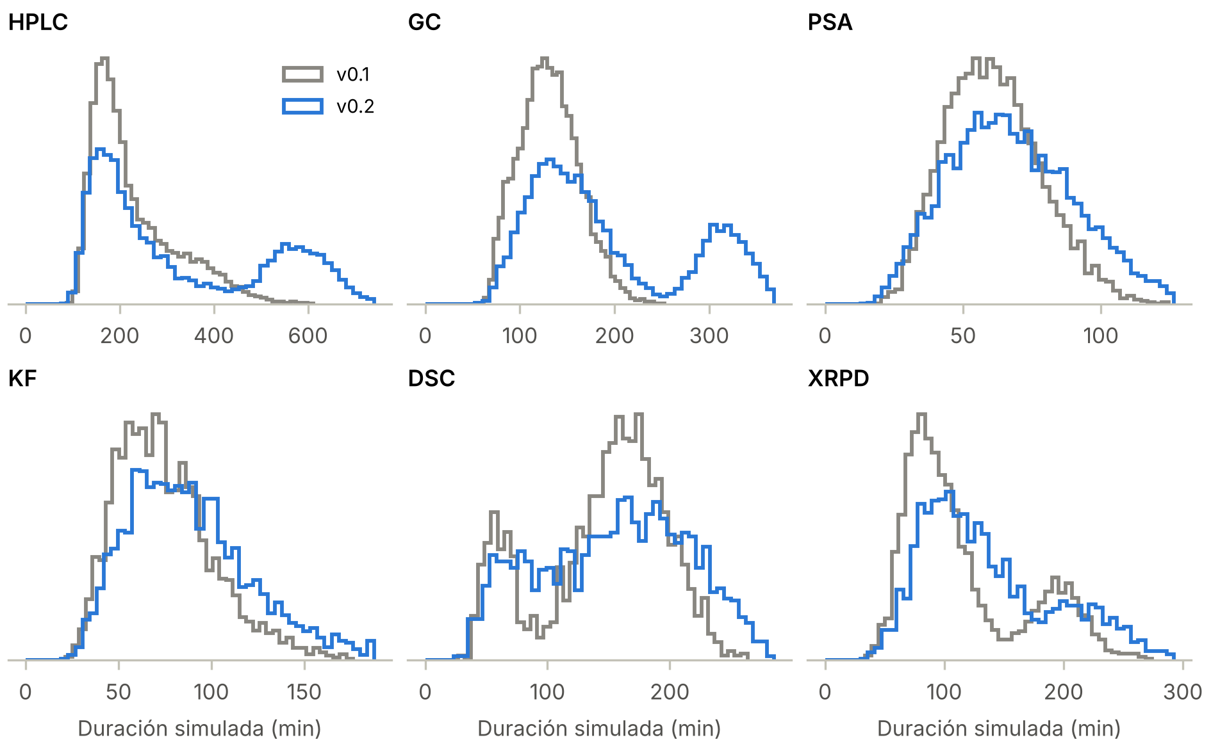
Nota. Escenario base, ejecuciones terminadas de las tres semillas; densidad, sin escala vertical común. Los histogramas del v0.2 llegan hasta el percentil 99,5 de cada técnica.
Figura 3
Tiempo promedio de las tareas de HPLC y GC frente a Costigliola et al. (2017, Tabla 6)
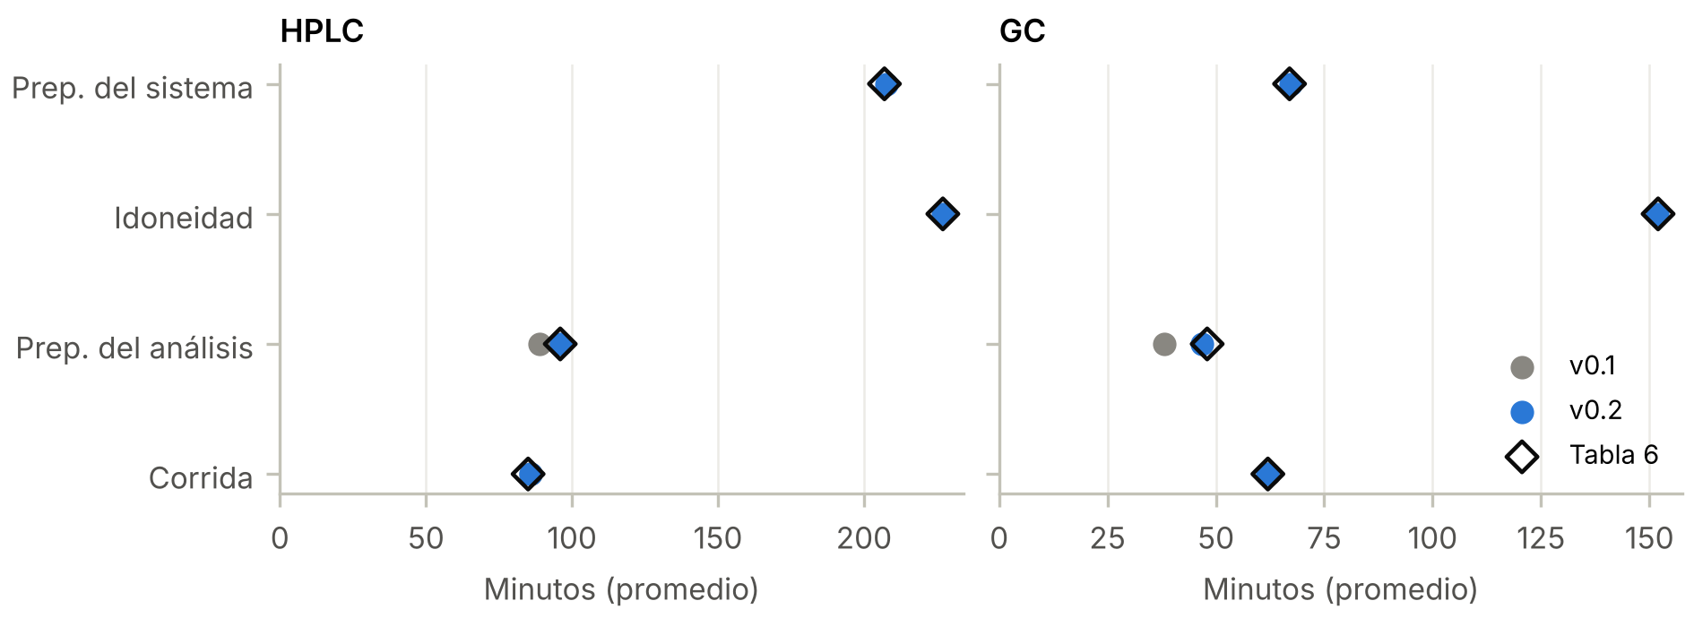
Nota. Escenario base. El v0.1 no tiene preparación ni idoneidad del sistema. El procesamiento de datos de la Tabla 6 de la fuente supera la media, y a veces el máximo, de su Tabla 3, así que no sirve de referencia.

Recursos humanos y materiales
El calendario reproduce el diseño: entre 2 y 14 analistas en turno, 56, 37,5 y 40 horas por semana según el turno y 886 horas-analista por semana (H1 y H3), y todos los registros tienen un analista calificado del nivel exigido que estaba en turno al empezar (H2). La carga, el trabajo de las tareas de cada analista sobre sus horas en turno (H4), es del 72 % en el escenario base, pero se reparte de forma desigual: los 15 analistas que hacen cromatografía quedan en el 83 % y los de fisicoquímica en el 41 %, porque la cromatografía es el 65 % de los ensayos y el 84 % de las horas de analista. En el escenario alto la carga promedio llega al 87 %. Los equipos cumplen el diseño: las 70 unidades están en diez configuraciones de al menos dos unidades y cada registro usa una compatible con su método (M1 y M2); cada unidad pasa en falla el 4,8 % del tiempo, frente al 5 % de S02, y sale a una ventana por trimestre (M4), y en promedio está en servicio el 95 % del tiempo y en uso entre el 4 % y el 6 % (M3). Los equipos no son el cuello de botella, como encontraron Costigliola et al. (2017, p. 9019).

Disponibilidad cruzada
Cada registro tiene las combinaciones de analista y equipo del diseño, de 6 en M08 y M12 a 615 en M01 (C1), y todos tienen al menos una (C2). La coincidencia en el tiempo se midió al llegar cada registro: si había a la vez un analista calificado libre y un equipo compatible libre (C3 y C4). En el escenario base, el 54 % de los registros llega sin esa coincidencia, y casi siempre lo que falta es el analista: en el 52 % de los registros falta el analista, y solo en el 2 % falta el equipo o faltan los dos (Figura 4). Las actividades restringidas crecen con la carga, del 22 % en el escenario bajo al 76 % en el alto, y con 50 % más de carga faltan sobre todo analistas, como en Costigliola et al. (2017, p. 9019).
Figura 4
Registros que al llegar no tenían un analista calificado o un equipo compatible libre (C4)
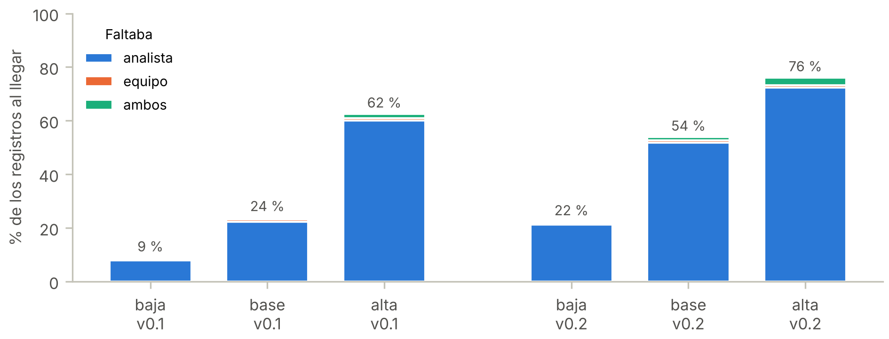
Nota. Sin las dos primeras semanas. El calendario da analista calificado en turno el 100 % del tiempo en diez métodos y el 74,6 % en M08 y M12, y los equipos compatibles están en servicio casi siempre.

Variabilidad y consistencia estructural
La correlación de rangos entre las tareas del analista es la de S04 en las nueve corridas. En grupos de registros con el mismo método, número de soluciones, nivel del analista e idoneidad ejecutada, donde las tareas tienen los mismos tres puntos, los seis pares de tareas del analista quedan entre 0,26 y 0,33, frente a una correlación objetivo de 0,3, y los nueve pares con la idoneidad o la corrida, entre −0,04 y 0,04, frente a 0; la mayor diferencia es 0,44 veces su tolerancia (V2). Dentro de cada técnica, la complejidad se correlaciona con el número de soluciones (0,82) y con la duración (0,49), que es la relación estructural que se buscaba. Todos los registros cumplen las 17 reglas del diccionario (V3) y ningún valor queda fuera de su rango (V4). La trazabilidad es la de la sección anterior: 78 de 109 entradas con fuente (V5).

Capacidad del laboratorio y plazos
El tiempo en el sistema, que V1 reporta sin criterio, muestra dónde se aparta el laboratorio de la fuente. En el escenario base del v0.2, un ensayo de HPLC pasa en promedio 74,4 horas en el sistema y uno de GC, 20,2, frente a 31 y 10 horas en Costigliola et al. (2017, Tabla 5, p. 9018), mientras que la PSA queda en 3,8 horas, como las 4 de la fuente (Figura 5). En los escenarios bajo y base la espera se estabiliza después de las primeras semanas; en el alto crece todo el año, y al cierre quedan en cola 3 363 ensayos por corrida (Figura 6). Costigliola et al. (2017, p. 9019 y Tabla 7) también encuentran que con 50 % más de carga faltan analistas, pero su HPLC queda en 57 a 69 horas en el sistema y no reportan una cola que crezca.
Figura 5
Tiempo promedio en el sistema por ensayo frente a Costigliola et al. (2017, Tabla 5)
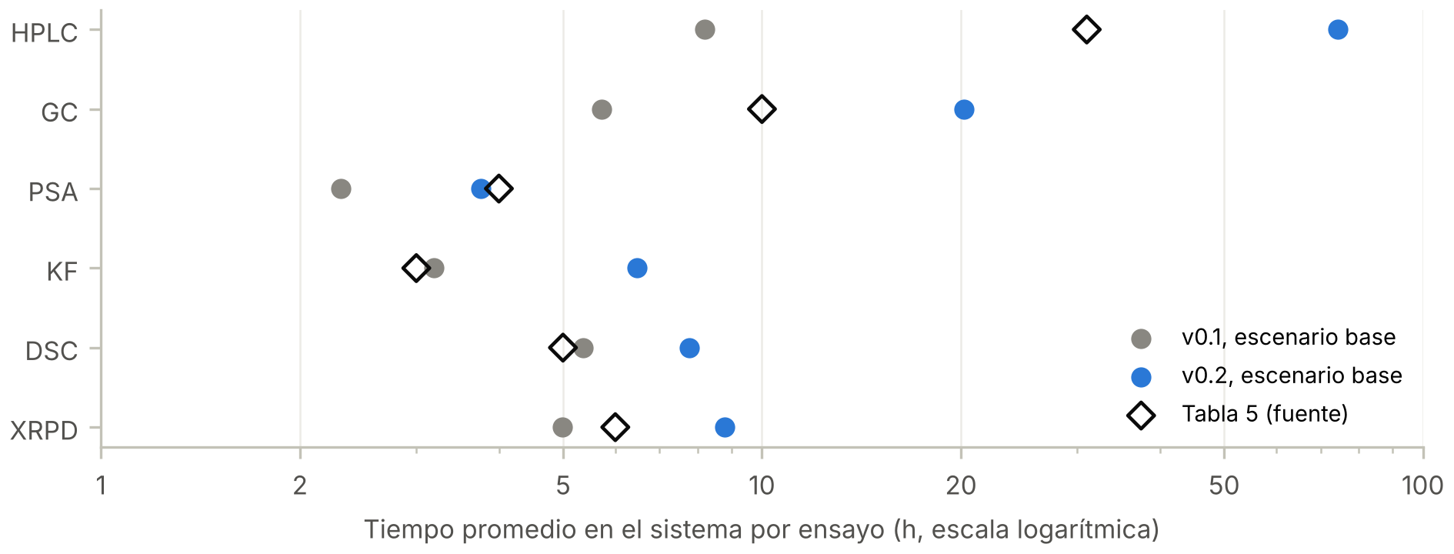
Nota. Escenario base, sin las dos primeras semanas; por ensayo, desde que llega la muestra hasta que termina su último intento. Los ensayos que no terminaron antes del cierre no cuentan. La fuente da un promedio por técnica sin separar el tipo de muestra. Escala logarítmica.
Figura 6
Espera promedio por semana de llegada y escenario
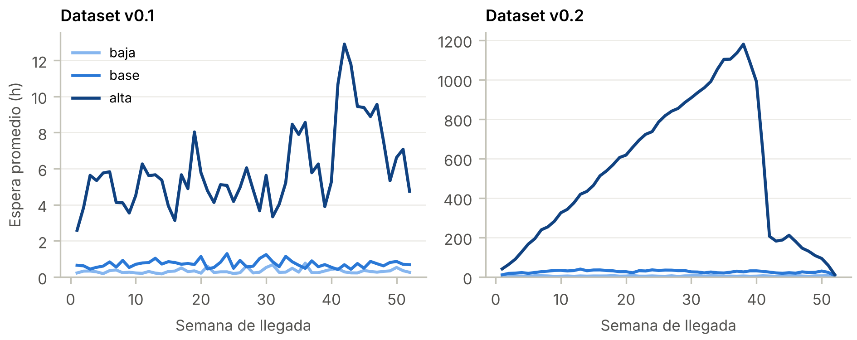
Nota. Promedio de las tres semillas; el v0.1 a la izquierda y el v0.2 a la derecha, con escalas verticales distintas. La caída del final en el escenario alto es un efecto del cierre: solo quedan las ejecuciones que terminaron.
Un análisis de sensibilidad de 26 semanas con las tres semillas separó las causas (Tabla 10). Sin alistamiento, el HPLC del escenario base baja a 9,6 horas; con alistamiento pero sin la espera a una unidad apta de S30, a 52,5, y sin la división por áreas de S20, es decir, si cualquier analista hace cualquier técnica que permita su nivel, como en el modelo de la fuente (Costigliola et al., 2017, p. 9017, supuesto 3), a 30,3 horas, cerca de las 31 de la fuente. La causa es la combinación de los tres supuestos: el alistamiento ocupa al analista unos 207 minutos en HPLC cada vez que el equipo no está apto, la espera a una unidad apta deja sin usar unidades libres, y la división por áreas deja la cromatografía a 15 de los 20 analistas. Quitar las áreas tiene un costo: en el escenario alto, la PSA pasa de 31,1 a 268,7 horas en el sistema, porque los analistas de fisicoquímica se van a la cromatografía.
Tabla 10
Sensibilidad de la capacidad: 26 semanas, promedio de las semillas 2026, 2027 y 2028
Variante | Escenario | HPLC (h) | HPLC, rango entre semillas (h) | GC (h) | PSA (h) | En cola al cierre | Control en proceso tarde
v0.2 tal cual | Base | 76,5 | 67,0 a 82,2 | 20,1 | 3,5 | 46 | 69 %
v0.2 tal cual | Alto | 638,7 | 598,7 a 694,5 | 455,8 | 31,1 | 1 701 | 84 %
Sin alistamiento (S29) | Base | 9,6 | 9,4 a 9,7 | 7,2 | 2,8 | 1 | 41 %
Sin alistamiento (S29) | Alto | 78,7 | 74,0 a 85,3 | 37,7 | 9,7 | 133 | 64 %
Sin la espera a una unidad apta (S30) | Base | 52,5 | 42,1 a 57,7 | 14,8 | 3,6 | 33 | 68 %
Sin la espera a una unidad apta (S30) | Alto | 652,0 | 633,4 a 679,8 | 437,6 | 29,8 | 1 719 | 84 %
Sin la división por áreas (S20) | Base | 30,3 | 28,5 a 32,3 | 13,0 | 5,3 | 12 | 66 %
Sin la división por áreas (S20) | Alto | 378,7 | 350,4 a 411,1 | 309,7 | 268,7 | 1 421 | 98 %
Nota. Análisis de sensibilidad: no cambian el dataset. HPLC, GC y PSA: tiempo promedio en el sistema por ensayo, sin las dos primeras semanas; en el escenario alto subestima la espera, porque los ensayos que no terminaron no cuentan. Fuente (Costigliola et al., 2017, Tabla 5): HPLC 31 h, GC 10 h y PSA 4 h. Control en proceso tarde: registros que terminan después de su vencimiento.
Los plazos cortos se incumplen. El control en proceso y las urgentes, con cuatro horas de plazo, terminan tarde el 68 % y el 63 % de las veces en el escenario base del v0.2; sin alistamiento, en el v0.1, ya llegaban tarde entre el 23 % y el 52 % de las veces, según la carga (Tabla 11). Costigliola et al. (2017, p. 9018) reportan unas dos horas en el sistema para el control en proceso, así que sus ensayos deben ser más cortos que los del catálogo de referencia, que incluye HPLC y GC en ese tipo de muestra (S16). Esa tardanza es la que una regla de despacho mejor, en el O3, puede reducir.
Tabla 11
Registros que terminan después del vencimiento de su muestra
Tipo de muestra | v0.1 bajo | v0.1 base | v0.1 alto | v0.2 bajo | v0.2 base | v0.2 alto
Control en proceso | 23,5 % | 31,5 % | 51,8 % | 58,9 % | 67,7 % | 87,1 %
Urgentes | 32,2 % | 36,1 % | 48,1 % | 56,5 % | 62,9 % | 79,7 %
Materia prima | 0,0 % | 0,0 % | 0,0 % | 0,0 % | 3,1 % | 72,4 %
Granel | 1,7 % | 2,2 % | 3,5 % | 10,7 % | 18,7 % | 65,7 %
Producto terminado | 0,0 % | 0,0 % | 0,2 % | 0,7 % | 6,2 % | 70,0 %
Estabilidad | 0,0 % | 0,0 % | 0,0 % | 0,0 % | 5,2 % | 62,6 %
Nota. Sin las dos primeras semanas. Las urgentes son de materia prima, granel o producto terminado y se cuentan aparte.

Contraste estructural
El contraste comparó la estructura del dataset v0.2 con la de las 54 instancias públicas de Martins et al. (2023), medidas en sus archivos, y con el problema de programación de laboratorios de ensayo (TLSP) de Mischek y Musliu (2021), según su artículo y las tres instancias reales que describe en su Tabla 4 (p. 551). Como cada fuente mide el tiempo en otra unidad, se compararon la estructura y la dispersión relativa, no las magnitudes, con la correspondencia de unidades del diccionario de datos: la muestra y el ensayo son el trabajo y la operación de Martins et al. y el proyecto y la tarea del TLSP (Tabla 12).
La unidad y los recursos son los mismos: las tres fuentes programan tareas que pertenecen a un trabajo y que piden a la vez una persona calificada y un equipo, y en este trabajo y en Martins et al. (2023) el analista solo está ocupado en una parte de la tarea. La densidad de elegibilidad, la fracción de los recursos de un tipo que puede hacer una tarea, cae en el rango de las instancias publicadas: en analistas, 59 % pesando por la demanda y 48 % por método, dentro del 42 % a 61 % de Martins et al. y por encima del 22 % a 30 % de las instancias reales del TLSP; en equipos, 24 % pesando por la demanda y 11 % por método, alrededor del 18 % a 20 % de mesas de trabajo del TLSP y por debajo del 31 % a 62 % de Martins et al., cuyas siete máquinas representan tipos de equipo (p. 191).
Se aparta en cuatro puntos, que salen de los objetivos y de las fuentes de calibración. Es un año de laboratorio con llegadas continuas y no una instancia estática: unas 35 muestras por día en el escenario base, del orden de los 30 a 40 trabajos diarios de Cunha et al. (2019, pp. 1424 y 1425), frente a 5 a 70 trabajos disponibles desde el comienzo en Martins et al. Las muestras piden menos ensayos y sin orden entre ellos: 1,20 en promedio, frente a 2,55 operaciones encadenadas por trabajo en Martins et al. (2023, p. 185). La elegibilidad depende del área, la técnica y el nivel, mientras que en Martins et al. cada recurso es elegible al azar con probabilidad f (p. 191). Y las duraciones varían más, con un coeficiente de variación de 0,78 frente a 0,44, y son aleatorias, mientras que en Martins et al. y en el TLSP la duración de cada tarea es un dato; esa variación es la que el O2 tiene que aprender a predecir. Los archivos de Martins et al. tampoco siguen del todo su artículo: tienen 2 o 3 operaciones por trabajo y tiempos de 1 a 4, frente a DU(1, 3) y DU(1, 5) en su Tabla 3 (p. 192). La comparación con los archivos de las instancias del TLSP queda pendiente.
Tabla 12
Contraste estructural del dataset v0.2 con las instancias publicadas
Medida | Este trabajo (dataset v0.2) | Martins et al. (2023) | TLSP (Mischek y Musliu, 2021)
Trabajos y tareas
Trabajo y tarea | Muestra y ensayo | Trabajo y operación | Proyecto y tarea; tareas agrupadas en trabajos
Trabajos por instancia | 12 873 muestras en 52 semanas (escenario base) | 5, 10 o 70 trabajos | 5 a 90 proyectos
Tareas por trabajo | 1 a 3 (media 1,20) | 2 o 3 (media 2,55) | Cerca de 4 trabajos por proyecto
Orden entre las tareas | Ninguno (S28) | Cadena | Opcional y escaso
Recursos
Tipos de recurso | Analistas y equipos | Analistas y máquinas | Empleados, mesas de trabajo y equipos auxiliares
Ocupación del analista | Parcial: 64 % de la duración en la mediana | Parcial: 25 % a 30 % | Toda la duración del trabajo
Densidad de elegibilidad
Analistas | 59 % (48 % por método) | 42 % y 61 % (f = 0,3 y 0,6) | 22 % a 30 % (instancias reales)
Equipos | 24 % (11 % por método) | 31 % y 62 % (f = 0,3 y 0,6) | 18 % a 20 % de mesas (instancias reales)
Cómo se reparte | Por área, técnica y nivel | Al azar, con probabilidad f | Datos de un laboratorio real
Duraciones
Unidad | Minutos | Unidades sin especificar | Franjas de medio día
Dispersión: coeficiente de variación; percentil 90 sobre 10 | 0,78; 8,6 | 0,44; 4,0 | Pendiente de los archivos
Duración de una misma tarea | Aleatoria | Fija | Fija
Contexto
Llegadas | Continuas durante 52 semanas | Todas al comienzo | Fecha de liberación por tarea
Plazos | 4 horas a 14 días | No tiene | Fecha de entrega y plazo máximo
Perturbaciones | Reanálisis, fallas y urgentes | Ninguna | Ninguna
Nota. Este trabajo: escenario base; densidades pesadas por la demanda, sobre los 20 analistas y los 70 equipos. Martins et al. (2023): las 54 instancias de su repositorio público, pp. 182 a 192. TLSP: Mischek y Musliu (2021, pp. 538 a 551); las densidades son las de sus tres instancias reales (su Tabla 4). Cálculo: src/generador/contraste.py y cuaderno notebooks/04_contraste_estructural.ipynb (Anexo D).

Síntesis y decisiones pendientes
El dataset v0.2 cumple el objetivo: representa los tiempos de ejecución, la disponibilidad de analistas y equipos y su coincidencia en el tiempo en un laboratorio de referencia calibrado con la literatura, cumple los 18 indicadores con criterio de aceptación y tiene la estructura de los problemas publicados. Sus diferencias con la fuente de calibración están localizadas: el tiempo en el sistema de la cromatografía, que viene de la combinación del alistamiento, la espera a una unidad apta y la división por áreas de los analistas, y la tardanza de los plazos de cuatro horas, que el catálogo ya trae porque incluye HPLC y GC en el control en proceso y que el alistamiento empeora. Antes de congelar el dataset v1 hay que decidir con el tutor:
- La forma λ = 1 de la BetaPERT y ρ = 0,3 entre las tareas del analista (S04), aplicadas como propuesta: mantienen las medias de la fuente y dejan la dispersión 22 % por encima de la suya.
- El alistamiento con la regla de 24 horas (S29) y la regla de despacho del generador con espera a una unidad apta (S30), también aplicados como propuesta.
- La división por áreas de los analistas (S20): sin ella, el HPLC del escenario base queda en 30,3 horas, como en la fuente, a cambio de una PSA más lenta en el escenario alto.
- El escenario alto, en el que la cola crece todo el año: mantenerlo como escenario de sobrecarga y medir sus indicadores del O3 por semana de llegada, o bajar su carga, que la fuente no da.
- El plazo del control en proceso (S06 y S16): dejar las cuatro horas y reportar la tardanza, o dar un plazo de un turno (8 horas) a sus ensayos de HPLC y GC.

Referencias citadas que faltan en la lista
Estas fuentes se citan en la sección y no están todavía en la lista de referencias del documento:
Clemen, R. T., & Reilly, T. (1999). Correlations and copulas for decision and risk analysis. Management Science, 45(2), 208–224. https://doi.org/10.1287/mnsc.45.2.208
Davis, R. (2008). Teaching note—Teaching project simulation in Excel using PERT-beta distributions. INFORMS Transactions on Education, 8(3), 139–148. https://doi.org/10.1287/ited.1080.0013
Deming, W. E., & Stephan, F. F. (1940). On a least squares adjustment of a sampled frequency table when the expected marginal totals are known. The Annals of Mathematical Statistics, 11(4), 427–444. https://doi.org/10.1214/aoms/1177731829
International Conference on Harmonisation of Technical Requirements for Registration of Pharmaceuticals for Human Use. (1999). Specifications: Test procedures and acceptance criteria for new drug substances and new drug products: Chemical substances (ICH Q6A). https://www.ema.europa.eu/en/ich-q6a-specifications-test-procedures-acceptance-criteria-new-drug-substances-new-drug-products-chemical-substances-scientific-guideline
World Health Organization. (2014). WHO good manufacturing practices for pharmaceutical products: Main principles. En WHO Expert Committee on Specifications for Pharmaceutical Preparations: Forty-eighth report (WHO Technical Report Series, No. 986, Annex 2). World Health Organization. https://www.who.int/publications/m/item/trs986-annex2
World Health Organization. (2018). Stability testing of active pharmaceutical ingredients and finished pharmaceutical products. En WHO Expert Committee on Specifications for Pharmaceutical Preparations: Fifty-second report (WHO Technical Report Series, No. 1010, Annex 10). World Health Organization. https://www.who.int/publications/m/item/trs1010-annex10

